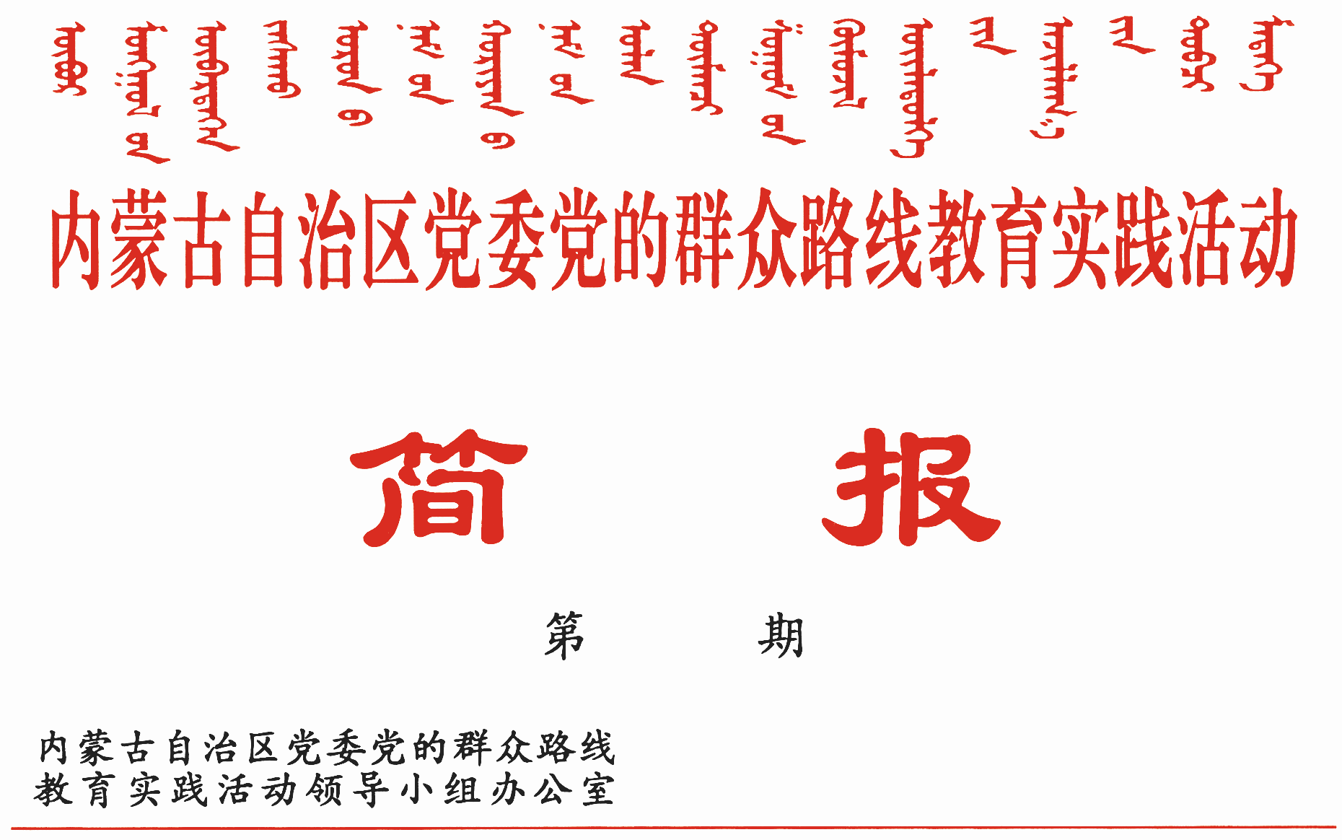

116

2013年12月16日

李鹏新在乌兰察布调研时强调
要不断深化“四大行动”、“六大工程”
为开展第二批教育实践活动奠定坚实基础

12月14日至15日，自治区党委常委、组织部部长、自治区党委党的群众路线教育实践活动领导小组副组长、办公室主任李鹏新深入乌兰察布市卓资县、集宁区和察右前旗的部分村、街道、社区和企业实地考察，召开基层党员干部群众座谈会，就认真学习贯彻党的十八届三中全会和自治区九届九次全委会精神，开展第二批教育实践活动进行调研，并看望慰问了部分老党员。
李鹏新指出，当前第一批教育实践活动已进入整改落实、建章立制环节，随后将逐步进入总结阶段，第二批教育实践活动也开始前期准备工作。第二批教育实践活动单位点多、线长、面广，教育实践活动任务艰巨、责任重大。开展好第二批教育实践活动，直接关系到第一批教育实践活动的整改工作能否落到实处、在基层见效，活动成果能否回应群众要求，做好第一、第二批教育实践活动的衔接至关重要。各地一定要提前谋划、及早部署，做好充分准备，确保第二批教育实践活动顺利启动。
李鹏新强调，要把开展“四大行动”、推进“六大工程”作为第二批教育实践活动的重要载体，扎实抓出成效。开展“四大行动”、推进“六大工程”是自治区教育实践活动最重要的实践载体。各地要突出重点，加强分类指导，不断深化“四大行动”、“六大工程”，努力形成第一、第二批教育实践活动上下联动、互相促进、前后接续的良好局面。全面开展大学习、大调研、大接访、大落实“四大行动”，认真学习党的十八届三中全会精神、习近平总书记系列重要讲话、中央规定的必读书目和自治区“8337”发展思路等，广泛听取党员干部群众意见，深入排查化解社会矛盾，发扬真抓实干精神，全力抓好教育实践活动和自治区“8337”各项目标任务的落实，确保教育实践活动两手抓、两不误、两促进。扎实推进扶贫攻坚、创业就业、平安创建、百姓安居、人才强区、干部素质提升“六大工程”，回应群众关切，真正解决群众反映强烈的突出问题，以实际成效赢得群众、取信于民。要重点抓好集中连片特困地区扶贫开发，帮助贫困地区群众尽快脱贫致富，实现住有所居、病有所医、学有所教。要进一步完善创业就业政策体系，下大气力做好大中专毕业生、退役军人、零就业家庭、农村牧区转移劳动力等重点人群和困难群体的就业工作，实现高质量就业。要认真排查化解矛盾，着力解决群众利益诉求，真正为群众排忧解难，切实维护社会和谐稳定。要切实抓好城市棚户区改造、农村牧区危房改造和安居房建设，早日让困难群众圆上安居梦。要扎实抓好义务教育、职业培训和草原英才工程，积极引进高层次人才，培养本土人才，为内蒙古的发展提升软实力。要着力提高各级干部推动科学发展、促进社会和谐、服务人民群众的能力，提升领导干部的政治素质、理想信念和为民意识，为贯彻落实自治区“8337”发展思路提供坚强组织保证。
李鹏新要求，要把基层服务型党组织建设作为第二批教育实践活动的着力点，贯穿活动全过程。各级党组织要按照服务型党组织建设的要求，坚持以服务发展、服务群众、服务基层为根本，切实加强基层党建工作。农村牧区要大力推行村党组织星级化管理，深入开展“五个一”千村帮联行动，突出抓好千企帮千村，推动村党组织晋位升级。进一步加强基层党组织带头人队伍建设，着力提升带领群众增收致富、做好群众工作、促进社会和谐的能力。注重做好在青年农民中发展党员工作，进一步增强党的凝聚力和吸引力。大力推广嘎查村“532”工作法，进一步提升村级组织规范化管理水平。街道社区要大力推进“三有一化”，着力在服务大局、服务群众、服务党员上下功夫。积极探索街道社区管理新机制，充分发挥驻区单位、党员和社区居民的作用，创新社会管理工作，推动北疆和谐社区建设。进一步丰富活动载体，组织开展丰富多彩的群众性活动，凝聚推动发展、维护稳定的正能量。切实落实社区活动经费和社区工作者的待遇报酬，充分调动他们的工作积极性和主动性。要强化服务型基层党组织建设。积极推行“四五六”工作法、“网格化管理”、“组团式服务”等创新经验，形成一批贴近需求、务实管用的服务载体。构建民需导向、直面基层的服务帮扶体系，充分利用网格服务体系做好联系服务群众、加强社会管理等工作。全面深化基层党组织阵地建设，搭建服务内容多元、资源有效整合的服务平台。建立健全工作机制，落实抓基层服务型党组织建设责任制，完善落实基层服务型党组织建设经费保障机制。
李鹏新强调，要认真做好第二批教育实践活动的各项准备工作，确保活动顺利启动、有序推进。各地要迅速组建工作机构，配齐配强工作人员，抓好活动的组织领导。要结合实际下派督导组，做好工作人员的培训，抓好活动的督促指导。要扎实开展先期调研，结合实际制定实施方案，确保活动的实效性。要认真组织学习，广泛听取意见，努力做到先学一步、先查一步、先改一步，为教育实践活动打牢思想基础、工作基础、组织基础和群众基础。
自治区党委组织部副巡视员、党代表联络办主任、自治区党委教育实践活动领导小组成员、办公室副主任樊忠等陪同调研。

报：中央督导组
王君书记，巴特尔主席，李佳副书记，张力书记，乌兰部长，
李鹏新部长
自治区党委教育实践活动领导小组各成员
发：自治区各督导组，第一批教育实践活动各单位领导小组组长
挂：北疆先锋网，内蒙古组织工作网
自治区党委教育实践活动领导小组办公室 2013年12月16印发
（共印180份）

